臺南市私立崑山高級中學附設國中部
102學年度第一學期第二次課程發展委員會會議紀錄
一、時間：102 年 08 月 02 日 星期（五）下午16:10
二、地點：本校清勉樓4樓會議室
三、主席： 許怡怡主任
四、記錄： 吳幸茜小姐
五、出席人員：課程發展委員會成員，簽到表如附件一。
六、會議流程
1、會議開始
2、主席報告
針對提案內容補充說明
3、業務單位報告
4、提案討論
【案由一】討論本校102學年度第一學期國中部課程總體計畫案，請討論。
【說 明】依第一次會議決議修正，102學年度第一學期國中部課程總體
計畫，如附件二。
【決 議】照案通過

5、臨時動議

6、散會

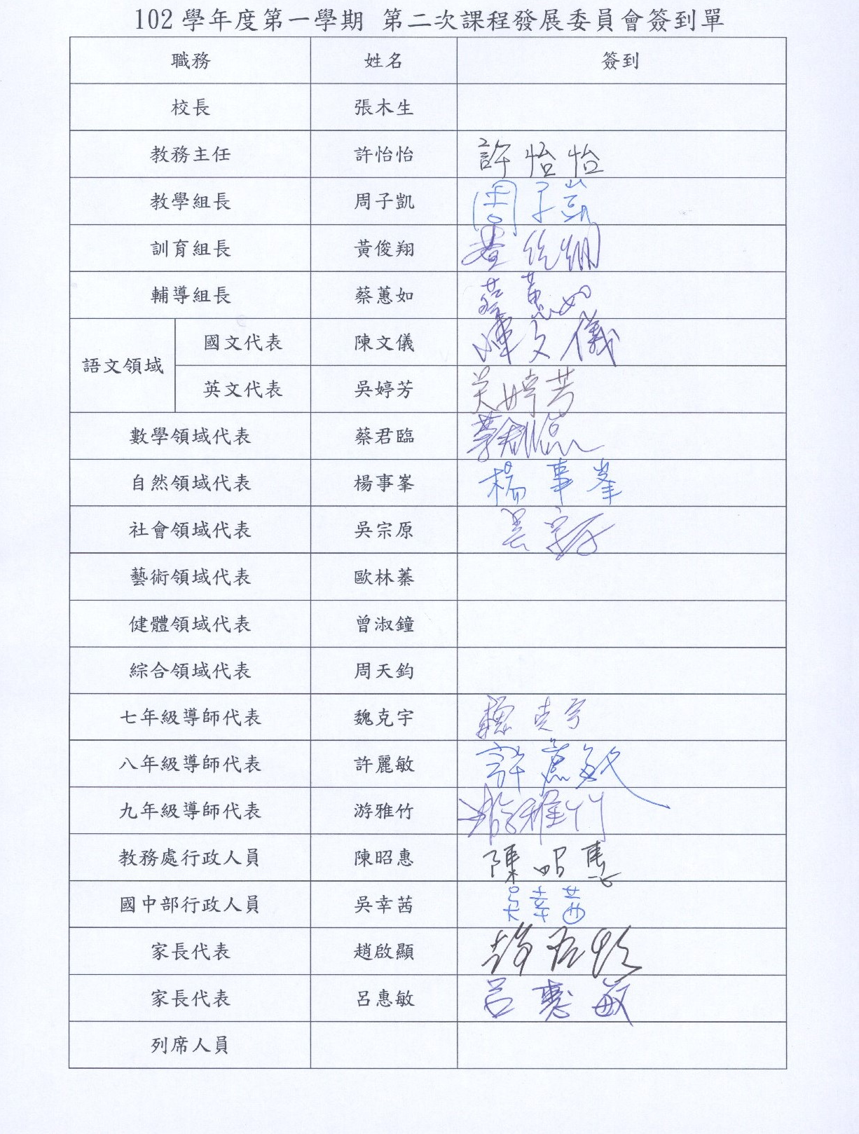
【附件一】

